宁波大学信息学院
实验报告

实验课程名称： 嵌入式系统
学 院： 信息科学与工程学院
专 业： 计算机科学与技术
指 导 教 师： 王翀,王艺睿
报告人姓名： 姚婉欣 学号： 216001887
班 级： 2021级计算机2班
学 期： 2023-2024学年第二学期

信息学院实验中心制

实验
成绩

实验项目名称 | Linux实验一 ——嵌入式Linux主机调试环境搭建
一、实验目的与要求：
熟悉Linux TFTP配置，为后续Linux底层开发做准备（后面会用tftp从宿主机传输镜像到FS_4412开发板）
二、实验设备：
2.1 主机配置
华清远见开发环境是基于Ubuntu 12.04 LTS 64-bit操作系统搭建的，使用VMware Player免费版作为虚拟机工具软件。用作Linux和Android的编译与开发。所以建议开发主机硬件配置越高越好，配置越高则开发效率则越高
配置 | 参数
CPU | Intel/AMD CPU；  主频2GHz或者更多；  双核或者更多；  支持EM64T (INTEL)或者X86_64(AMD)指令；  支持Intel Virtualization Technology（32位操作系统必须）
内存 | 内存2G以上（Windows XP / 7 / 8 32位）；  内存4G以上（Windows 7 / 8 64位）；
硬盘 | 虚拟机存放硬盘分区剩余空间80G以上；  推荐使用虚拟机挂载物理ext分区（无Linux基础者慎用）
USB | 支持USB2.0或者更高；  2路或者更多；
网卡 | 至少一路以太网卡；
串口 | RS232串口（也可以用USB转串口替代）
操作系统 | Windows XP或者更新；  32位/64位操作系统；
2.2 Intel Virtualization Technology（32位操作系统）
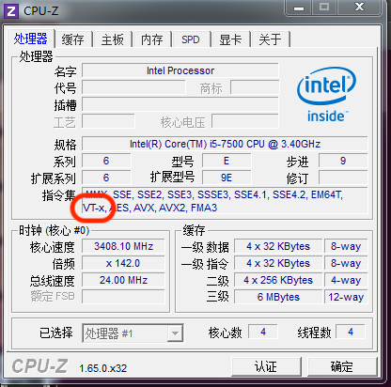
【在BIOS中打开Intel Virtualization Technology】
如果CPU支持虚拟化技术，请在BIOS设置里面打开（不同型号的主板BIOS界面可能不同，如果找不到可以自行搜索“机型+BIOS+VT”的关键字）。
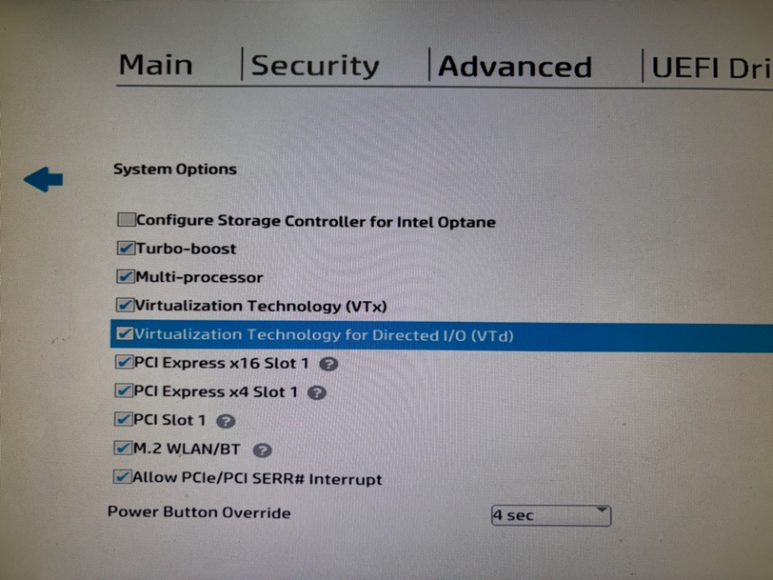
三、实验方法（原理、流程图）
原理：
实验的主要原理是通过VMware Player虚拟机软件在主机上创建一个虚拟的Ubuntu 12.04 LTS 64-bit操作系统环境，然后在该虚拟机中配置TFTP和NFS服务，以便进行嵌入式Linux主机的调试和开发工作。
当搭建嵌入式Linux主机调试环境时，TFTP（Trivial File Transfer Protocol）和NFS（Network File System）服务是两个常用的网络服务，它们有助于在开发过程中方便地传输文件和共享资源。
TFTP（Trivial File Transfer Protocol）
TFTP是一个简单的文件传输协议，通常用于在计算机网络中传输文件。它是基于UDP协议的，相对于FTP（File Transfer Protocol）来说更为简单，不具备FTP的复杂功能，但因此也更轻量级。
TFTP的工作原理是基于客户端和服务器之间的简单请求-响应模型。客户端向服务器请求文件，服务器收到请求后将文件发送给客户端。由于其简单性，TFTP通常用于引导加载（bootstrapping）和配置设备，特别是在嵌入式系统中。
在搭建嵌入式Linux主机调试环境中，配置TFTP服务可以使开发者方便地将内核映像、文件系统镜像等文件传输到目标设备上，从而实现系统的引导加载和调试。

NFS（Network File System）
NFS是一个网络文件系统协议，允许一个计算机系统上的文件被透明地访问和共享到另一个计算机系统上。NFS允许不同的计算机之间通过网络共享文件，就像它们是本地文件一样。
NFS的工作原理是通过将文件系统挂载到网络上的客户端，使得客户端可以直接访问服务器上的文件系统。客户端可以像访问本地文件一样对服务器上的文件进行读写操作，而这些文件实际上位于服务器的文件系统中。
在嵌入式Linux主机调试环境中，配置NFS服务可以使开发者将主机上的文件系统镜像共享给目标设备，从而实现对目标设备文件系统的访问和调试。这对于嵌入式系统的开发和调试非常有用，可以方便地在主机和目标设备之间共享文件和资源。
流程：
1. 安装VMware Player
1.1 打开VMware Player安装程序
在光盘\VMware Player目录下找到安装程序（VMware-player-6.0.2-1744117.exe）并运行。
1.2 安装向导
根据安装向导的指引完成安装，包括许可协议、安装路径选择、是否检查更新等选项。
1.3 完成安装
等待安装完成。
2. 安装Ubuntu虚拟机文件
3. 配置TFTP
3.1 打开命令行终端
在Ubuntu 12.04系统中打开命令行终端。
3.2 进入tftpboot目录
使用命令 $ cd /tftpboot 进入tftpboot目录，并确认目录内容。
3.3 运行TFTP服务器
在命令行终端中运行TFTP服务器，并测试其功能。

4. 配置NFS
4.1 修改/etc/exports文件
使用sudo权限编辑/etc/exports文件，添加NFS共享目录及相关权限配置。
4.2 重启NFS服务
使用命令 $ sudo /etc/init.d/nfs-kernel-server restart 重启NFS服务，并确认服务重启成功。
四、实验过程、步骤及内容
4.1 安装VMware Player
【打开VMware Player安装程序】
打开（光盘\VMware Player）目录下的VMware Player安装程序（VMware-player-6.0.2-1744117.exe）。
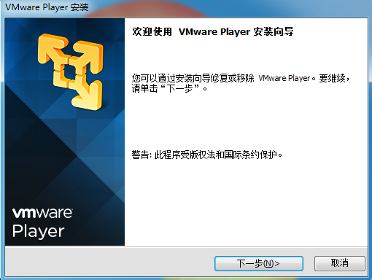
【VMware Player安装程序初始化】
【VMware Player安装向导】
【VMware Player许可协议】
【更改安装路径】
【选择是否检查更新，加入用户体验改进计划】
【创建快捷方式】
【确认安装】
【正在安装】
【安装完成】

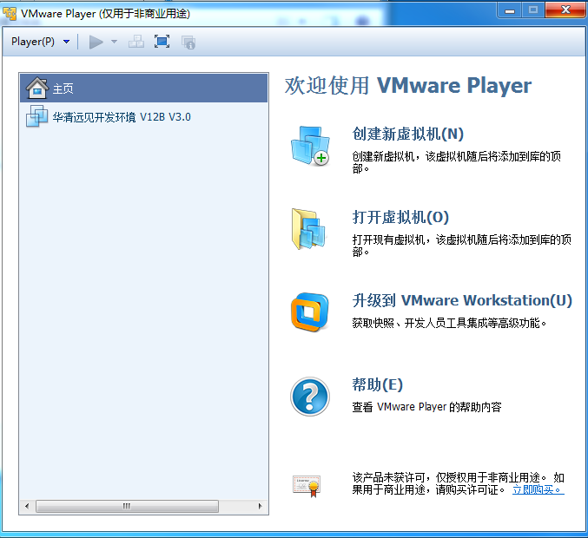
4.2 虚拟机配置
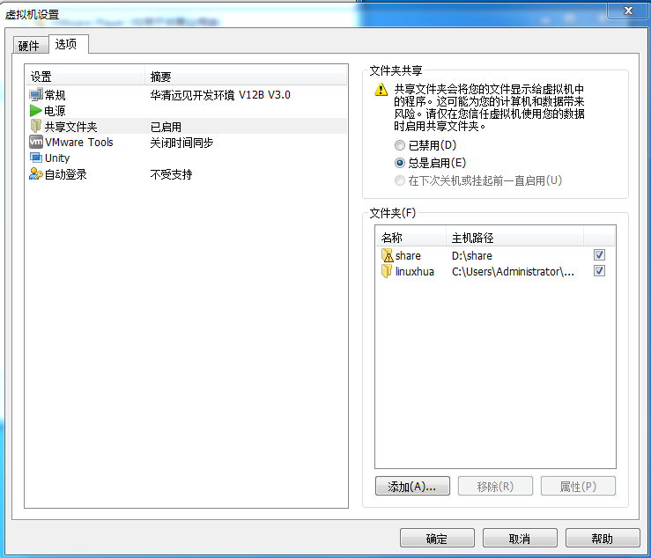
打开虚拟机：
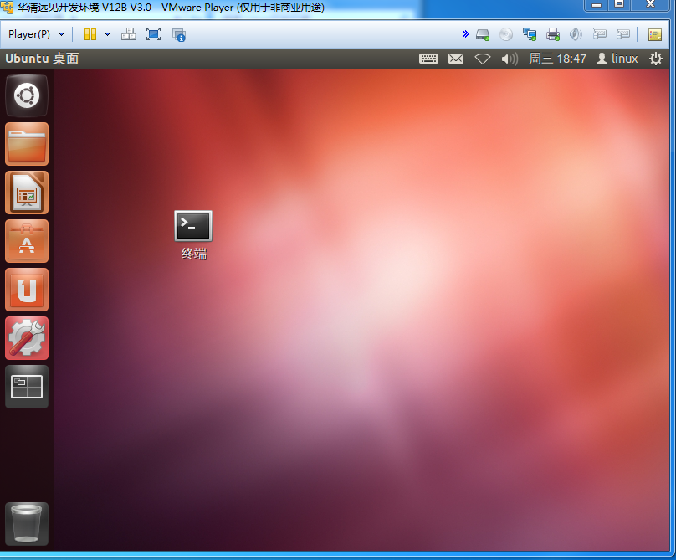
设置root密码：
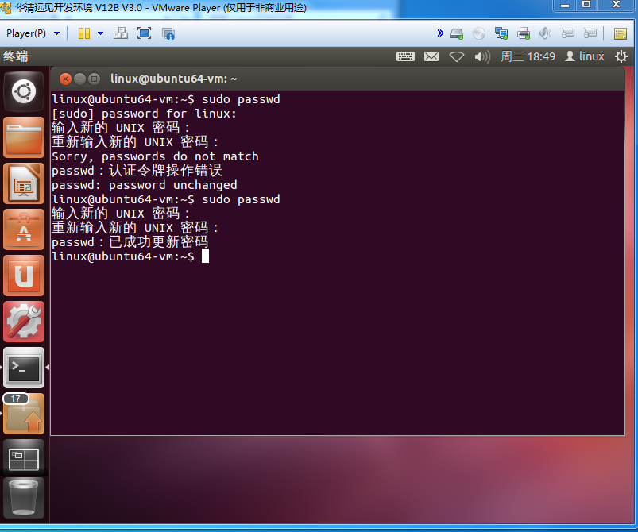
使用su命令切换至Root用户模式下，键入使用passwd的密码，登录到root用户。
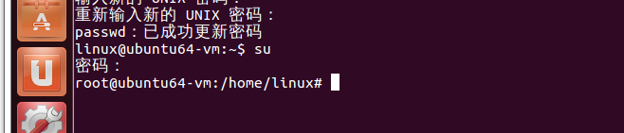

4.3 Linux系统配置TFTP
打开虚拟机，运行Ubuntu 12.04系统，打开命令行终端（系统桌面上默认有）
$ cd /tftpboot
$ ls
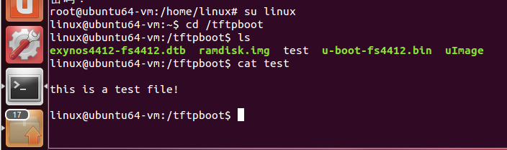

回到家目录。
$ cd ~ //Linux下波浪线【~】代表用户的home目录，我们俗称主目录或者家目录

$ tftp 127.0.0.1
> get test
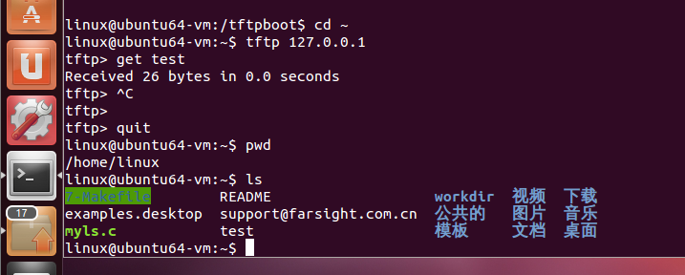
4.4 Linux系统配置NFS
配置/etc/exports说明：（sudo获取权限。输入密码，默认为1；如不会使用vim，命令行vim字段用gedit代替，下面省略此说明。）
$ sudo vim /etc/exports
NFS允许挂载的目录及权限在文件/etc/exports中进行了定义。例如，我们要将/source/rootfs目录共享出来，那么我们需要在/etc/exports 文件末尾添加如下一行：
/source/rootfs *(rw,sync,no_root_squash,no_subtree_check)
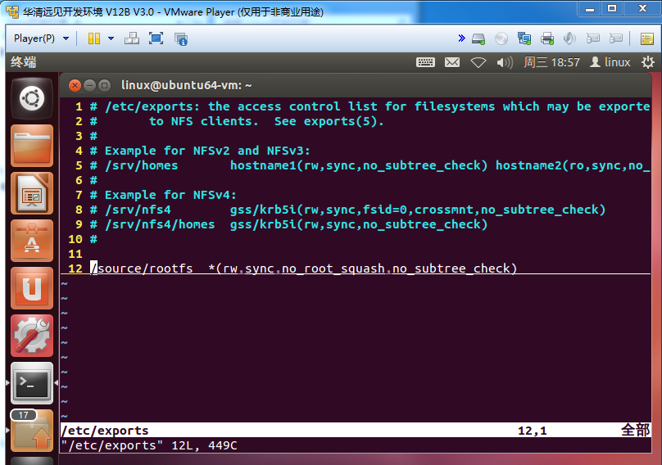
其中：/source/rootfs 是要共享的目录，*代表允许所有的网络段访问，rw 是可读写权限,sync是资料同步写入内存和硬盘，no_root_squash 是NFS 客户端分享目录使用者的权限，如果客户端使用的是root 用户，那么对于该共享目录而言，该客户端就具有root 权限。

重启服务：
$ sudo /etc/init.d/nfs-kernel-server restart
重启服务成功如下显示。
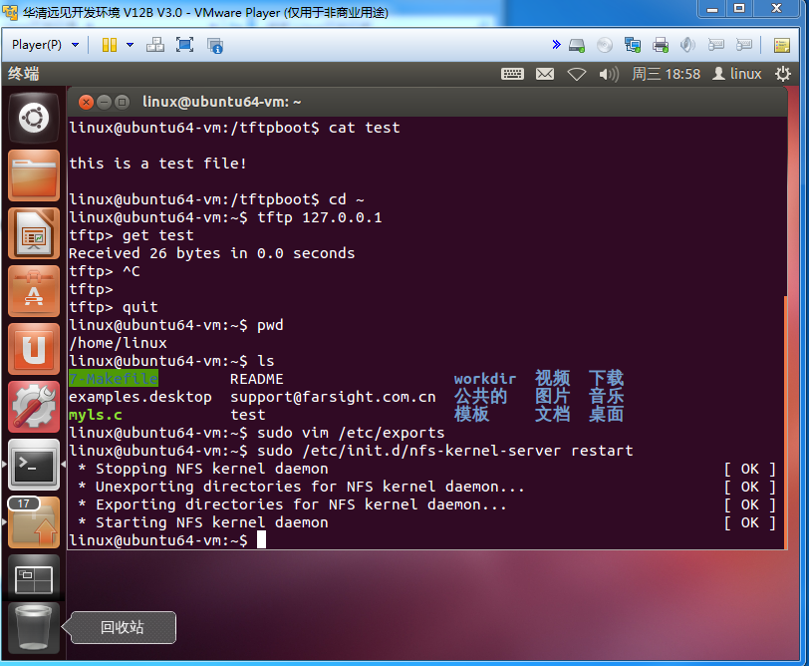
五、实验数据（现象）处理分析
成功登录：
重启服务成功：
在配置NFS后，我们进行了服务的重启操作，并成功地重启了NFS服务。这表明NFS配置是正确的，并且服务能够正常启动和重启。
六、实验结论：
通过本次实验，我学会了在主机上搭建嵌入式Linux主机调试环境的基本方法和步骤。这对于我后续的嵌入式系统开发和调试工作具有重要的意义。同时，我也深刻体会到了虚拟化技术的重要性，它为我们提供了一个灵活、高效的开发和测试平台，极大地提升了开发效率和资源利用率。
我还学会了使用tftp，传输文件到开发板，开发板与ubuntu建立网络配置，最后进行烧写和NFS挂载使用和EMMC模式自启动，完全脱离服务器。这是搭建嵌入式Linux主机调试环境的关键步骤。
通过实践操作，我更加熟悉了Linux系统的命令和配置文件，对于Linux系统的管理和维护也有了更深入的理解。
七、指导教师批阅意见：

成绩评定：

指导教师签字：
年 月 日
八、备注：

注：报告内的项目或内容设置，根据实际情况可加以调整和补充，写不下可另附一页。

